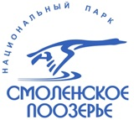
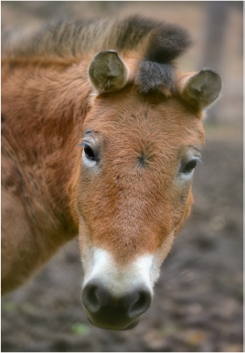
Внимание, конкурс!

ПОЛОЖЕНИЕ
о проведении областного
детского конкурса, посвященного пятилетию проекта

«Лошади Пржевальского на родине Пржевальского»
В этом году отмечается пять лет со дня прибытия
в Смоленское Поозерье первых лошадей Пржевальского.
В рамках этого юбилея национальный парк «Смоленское Поозерье» объявляет областной детский творческий конкурс, посвященный лошадям Пржевальского.
Конкурс детских рисунков «Моё знакомство с лошадью Пржевальского»
На конкурс принимаются рисунки, изображающие лошадей Пржевальского и иллюстрирующие Ваше знакомство с данным животным, благодаря различным источникам информации: интернет, видеофильм, книги и т.д.; либо прямое знакомство с лошадью Пржевальского: в национальном парке, заповеднике, зоопарке. Просим педагогов, проводящих этот конкурс, обязательно рассказывать детям о жизни и биологии лошадей Пржевальского.
В конкурсе могут принять участие школьники 1-11 кл., учащиеся учреждений дополнительного образования детей, коллективы (кружки, клубы, классы и т.д.).
Требования к рисункам:
- рисунки должны соответствовать заявленной теме;
- размер листа – не более 30х40 см (формат А3);
- не принимаются рисунки в электронном виде;
- рисунок должен быть самостоятельной и индивидуальной работой ребенка;
- каждая работа должна быть обязательно подписана с обратной стороны:
Название рисунка
Имя и фамилия автора
Возраст (сколько лет)
Город или посёлок,
где живёт ребёнок
Образовательное учреждение
Год | 2019
Внимание! Сведения об авторе указываются только на обратной стороне, чтобы не портить сам рисунок!
- присланные работы не возвращаются;
- рисунки должны быть отправлены в ФГБУ «НП «Смоленское Поозерье»
строго до 25 ноября 2019 г. по адресу:
216270 Смоленская область, Демидовский р-н,
пос. Пржевальское, ул. Гуревича, д. 19
национальный парк «Смоленское Поозерье»
отдел экологического просвещения

либо в Представительство национального парка
по адресу: г.Смоленск, ул.Памфилова, д. 3 Б
методисту Медведковой Зинаиде Викторовне.

Итоги конкурса будут подведены до 5 декабря 2019 г.
Победители получат дипломы и призы.
Список победителей будет размещен на сайте национального парка, в эколого-просветительской газете «Поозерье».
Национальный парк «Смоленское Поозерье» оставляет за собой право использовать рисунки на выставках, в печатной продукции, социальной рекламе и т.п.

Контактный телефон: (48147) 2-62-04 Ирина Кунгурякова.

